石化资源网企业高端客户注册流程
- 注册企业普通会员流程：
  - 点击打开石化资源网“http://www.shzywchina.com”，点击“注册”或“免费注册”,如下图：
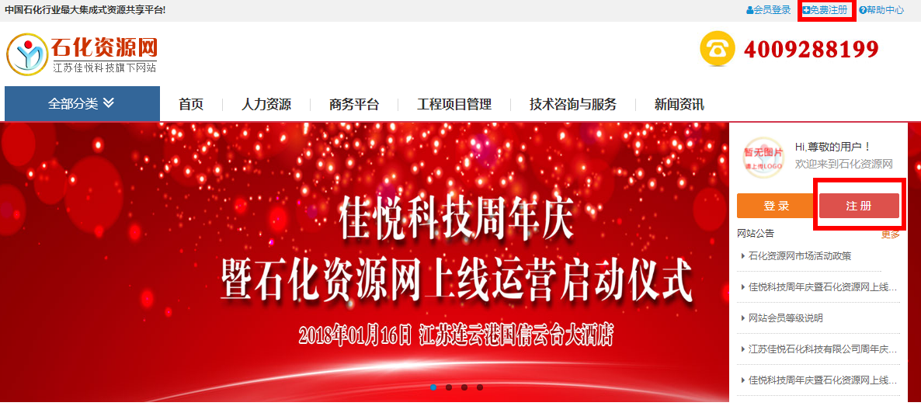
1.2 按要求填写注册内容，如下图：
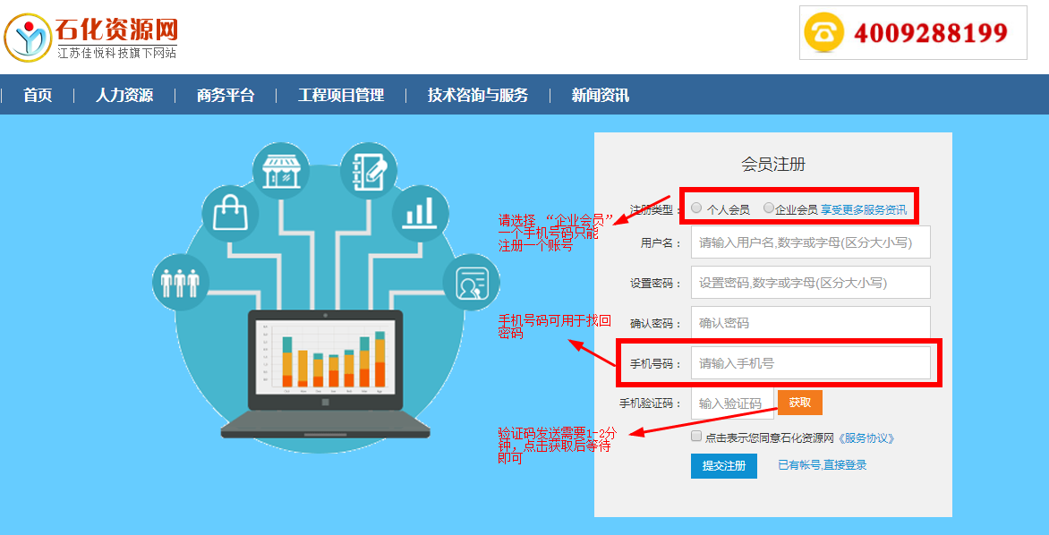

1.3 提交注册后，进入企业会员中心会进入以下界面，点击“选择照片”上传企业logo，如下图：
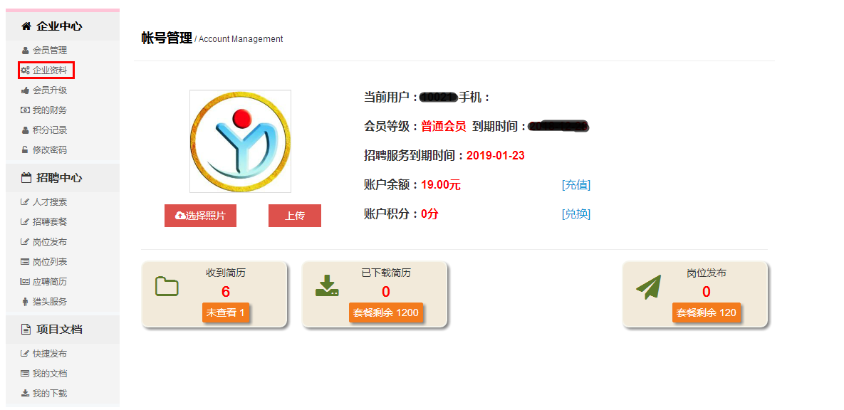
1.4 点击左侧菜单中“企业资料”，填写企业基本资料并提交，其中“*”号为必填项，所填资料需与上传的营业执照电子档一致（营业执照图片格式要求为JPG、GIF，大小在1M即1024KB以内），资料填写完成后点击“提交审核”，网站工作人员核对企业信息无误后通过审核（审核后灰色项锁定修改，如需修改联系客服热线400-9288-199），至此注册结束，正式成为石化资源网企业普通会员，享受普通会员所有权限，如下图：
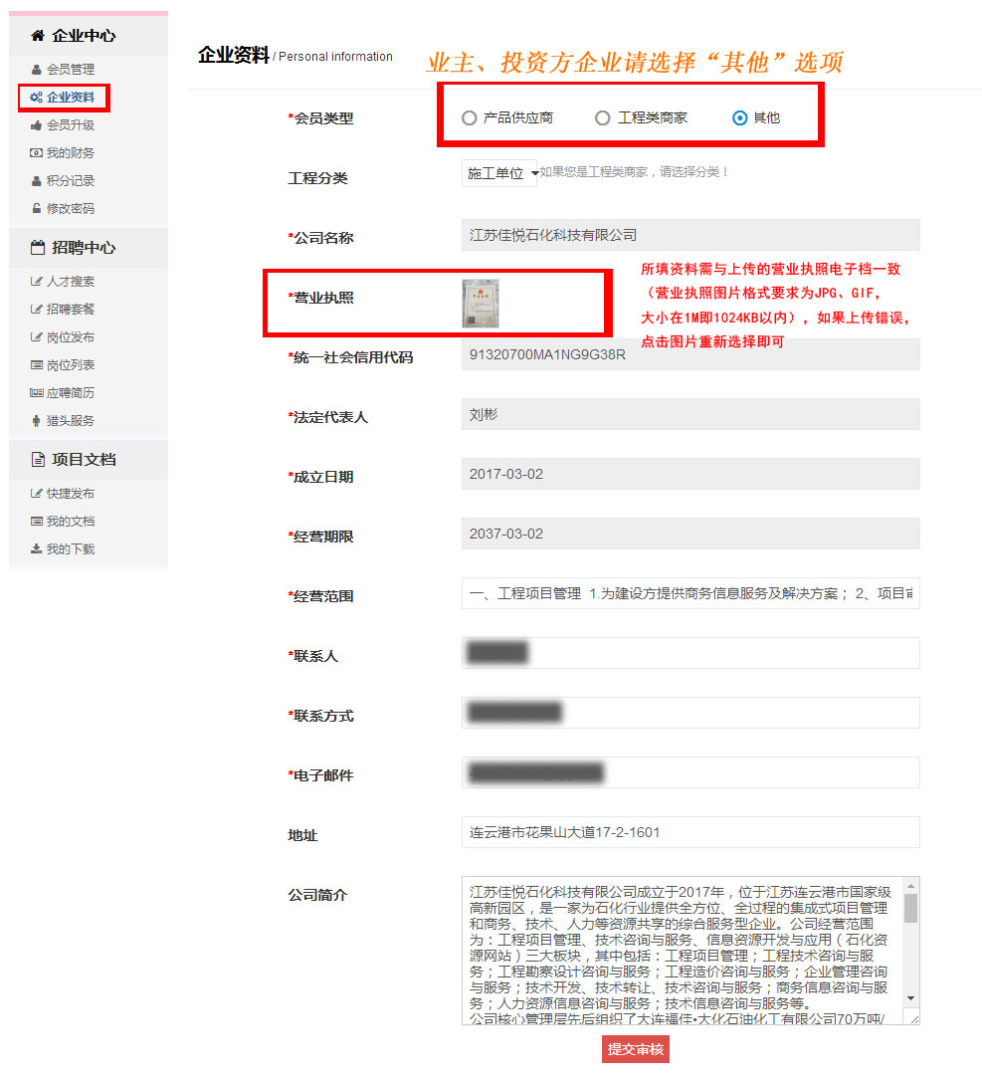
2 升级企业高端客户流程：
电话400-9288-199，联系客服人员申请高端客户审核，请等待工作人员审核，审核结果会发送到企业基本资料中的手机或邮件通知（具体进度可咨询400-9288-199）。

